- 单项选择题
06、
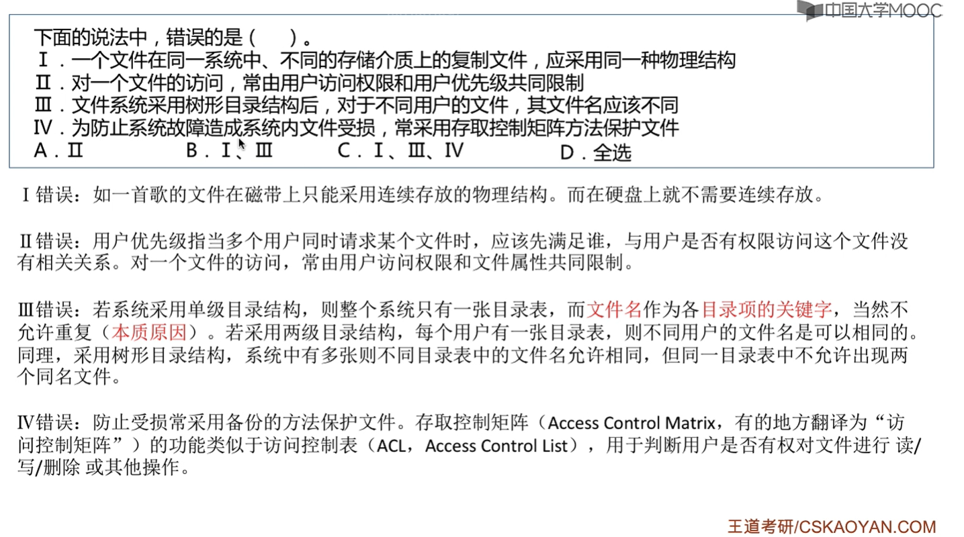

08、

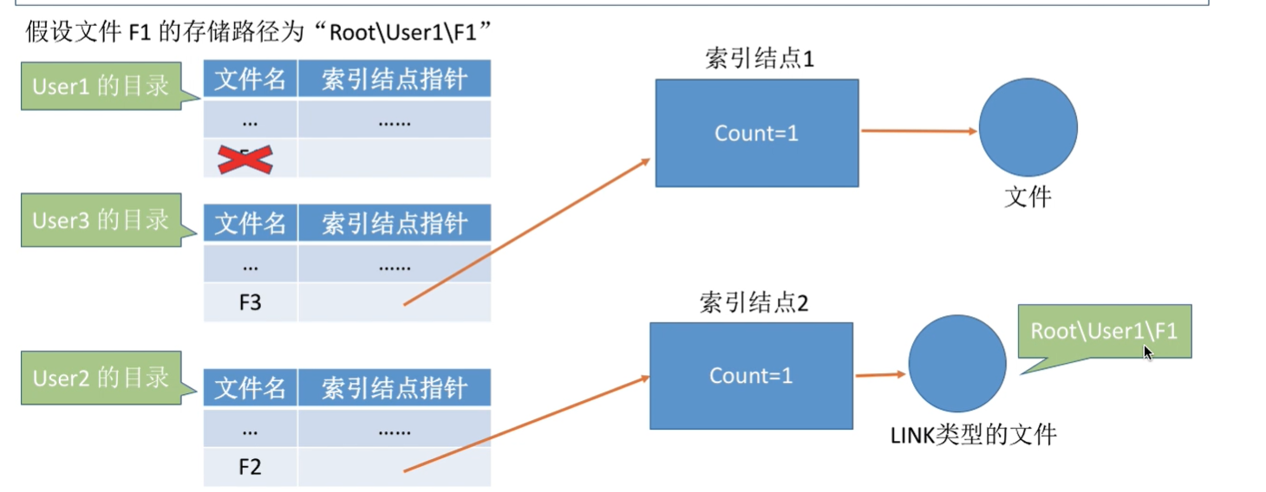

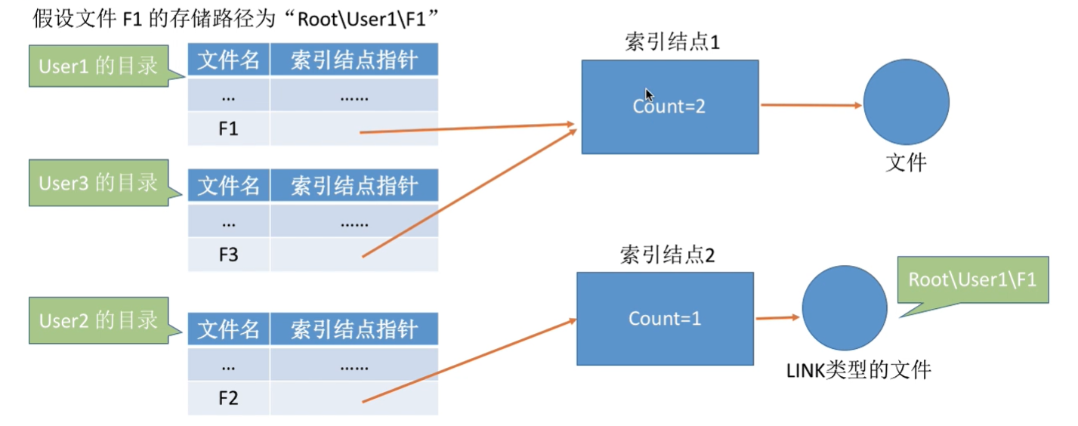
用户User1在它所处的目录下建立了一个文件F1，那么就会在User1这个目录下建立一个F1的目录项。F1的目录项包含了文件名F1和索引结点指针，索引结点指针（指针是记录地址的，即是指针变量中记录的是索引结点在磁盘中的物理地址）指向了文件F1所对应的索引结点1，索引结点1中记录了这个文件F1在磁盘中的物理地址，通过物理地址就可以找到这个文件的数据。

假设此时有另外一个用户User2想要共享的使用F1这个文件，User2使用软链接的方式，此时就会在User2的目录中建立一个新的目录项F2，索引结点指针指向的就是F2所对应的一个新的索引结点2，这个索引结点又会指向一个Link类型的文件（即是索引结点中的文件的物理地址是这个Link类型文件的地址），这个Link类型的文件中保存的内容就是User1用户的F1这个文件的存储路径“Root \ User1 \ F1”。

User2使用软连接来实现对文件F1的访问的话，那么User2会根据Link类型的文件中存放的路径“Root \ User1 \ F1”来依次寻找到这个文件存放的位置，用这种方式来实现对文件F1的访问。

User3想要使用硬链接的方式来实现对文件F1的访问，此时User3会在其目录项新增一个表项F3，这个表项的索引结点指针直接指向了F1这个文件对应的索引结点1。此时F1这个结点的引用计数值（count变量）会由1变为2，此时有两个用户（两个目录项）在共享它。

注意：如果此时User1删除了目录项F1，此时索引结点1的共享计数值变为1，文件F1并不会被删除；因为Link类型的文件仍然是存在的，故Link类型的文件对应的索引结点2的共享计数值仍然为2，但是通过Link类型的文件中的路径“Root \ User1 \ F1”已经没有办法访问文件F1了。

- 单项选择题
1、
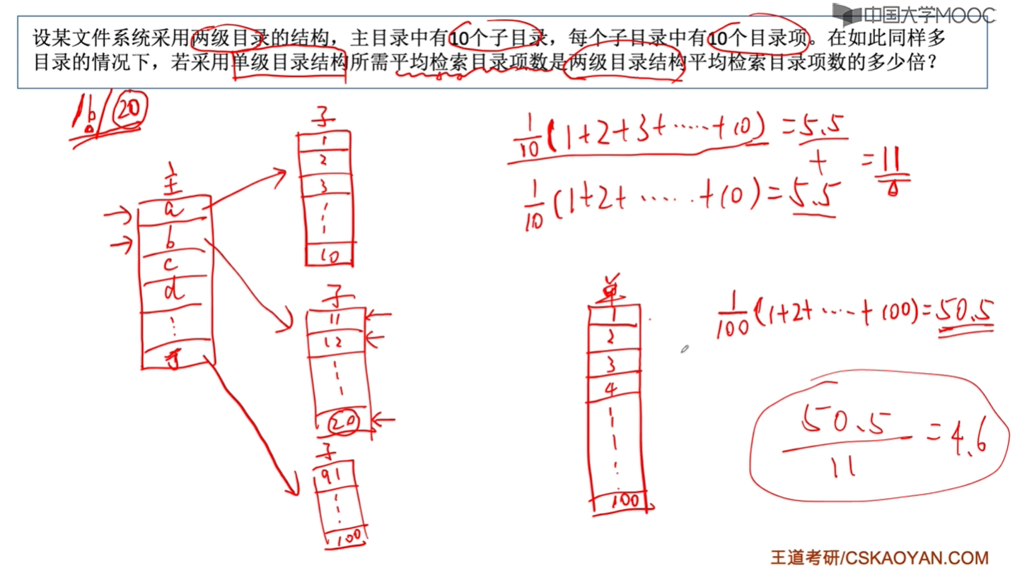
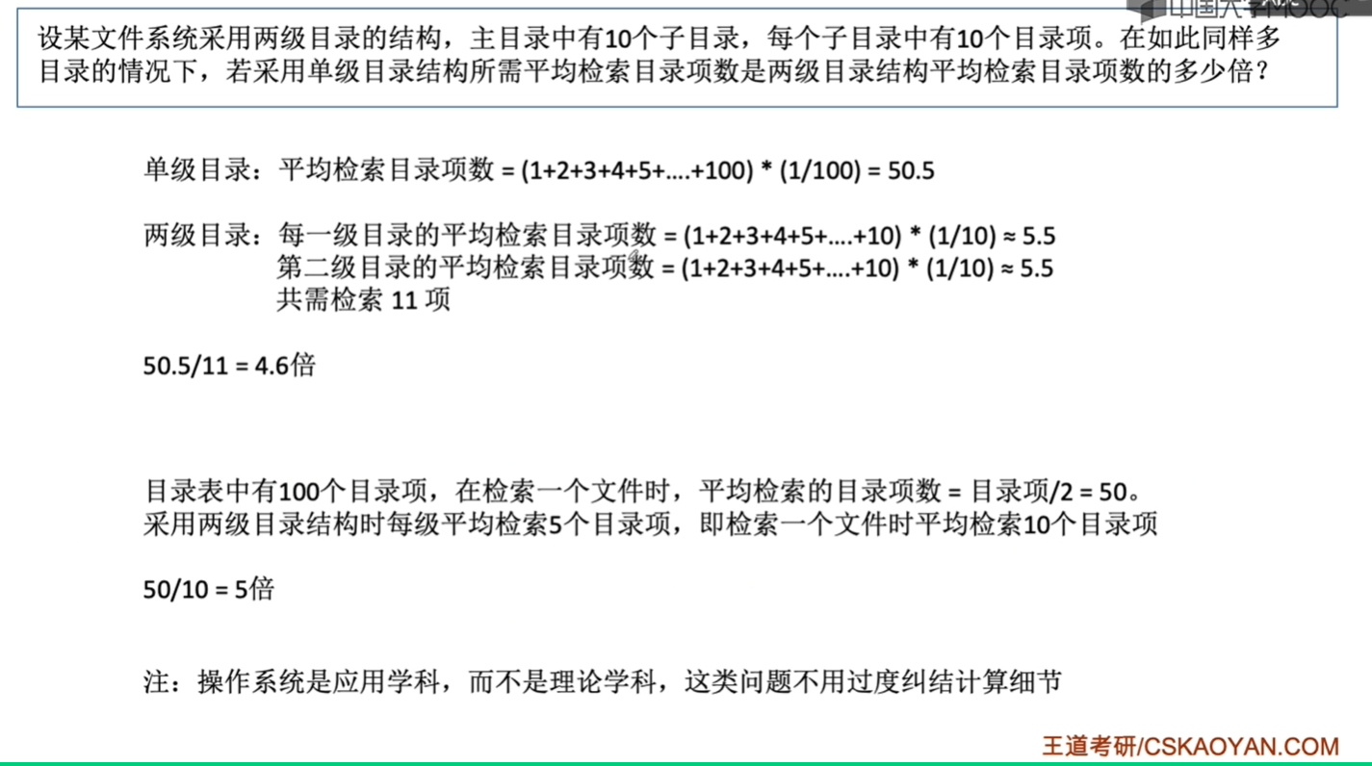

2、
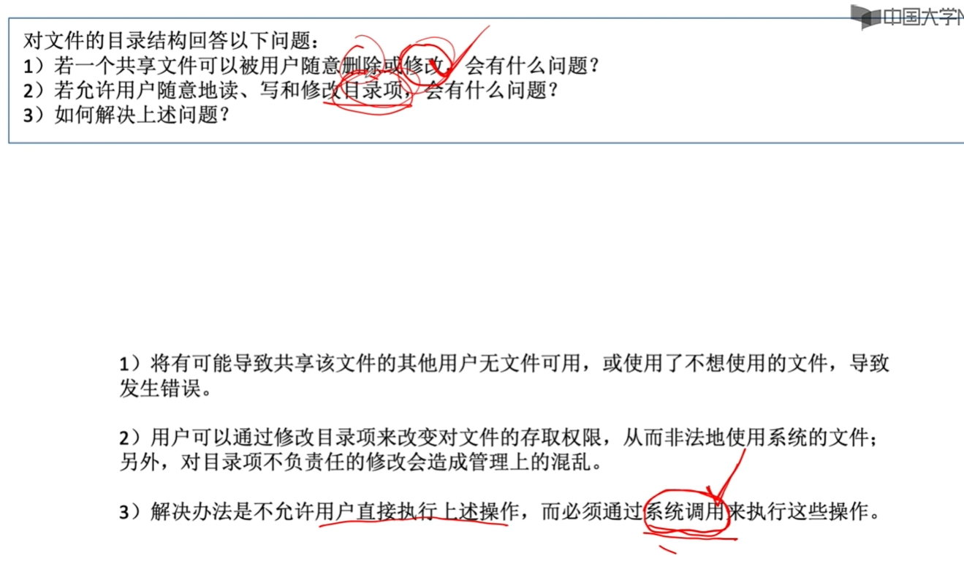

3、
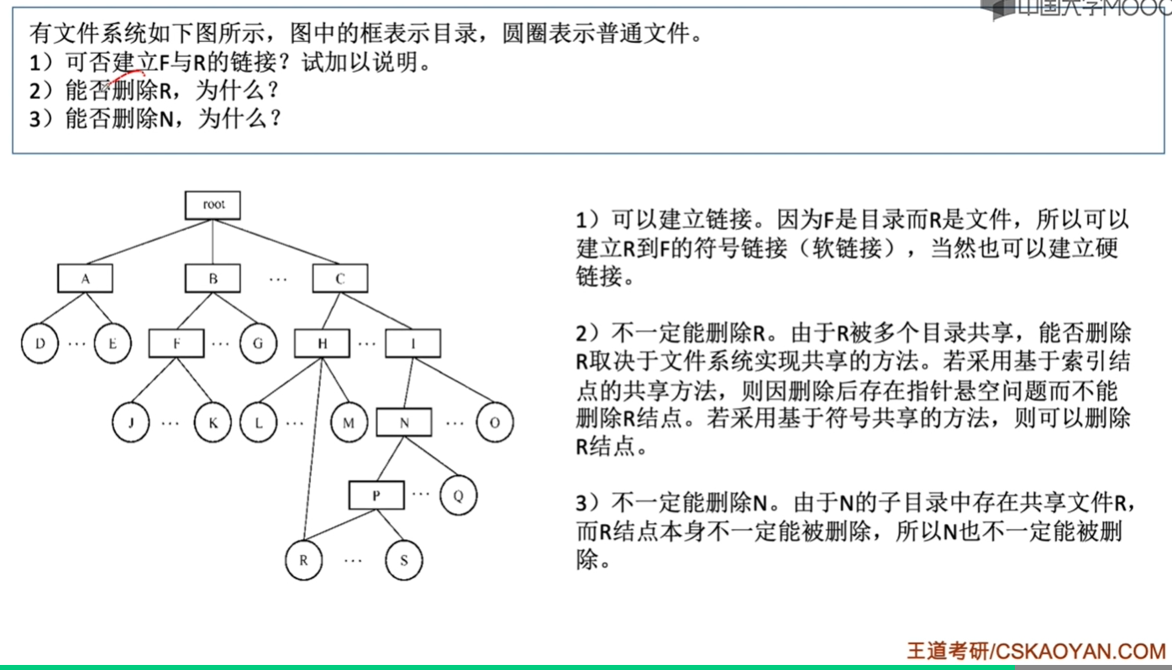

4、
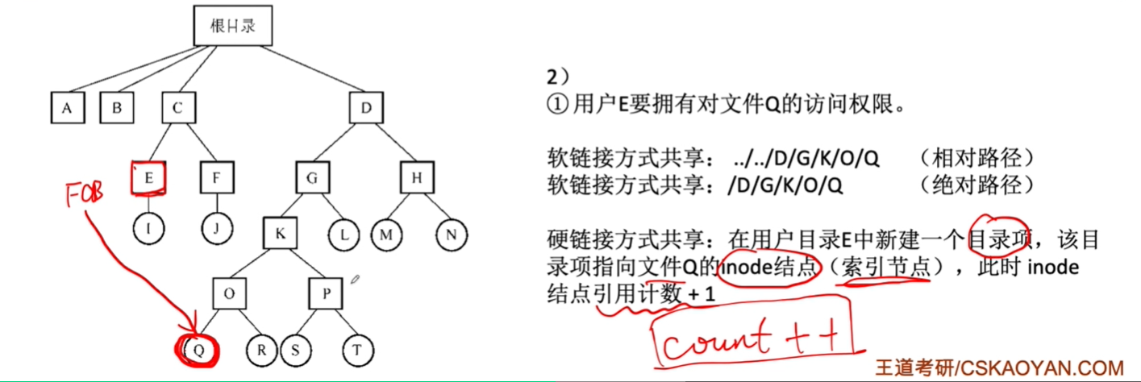

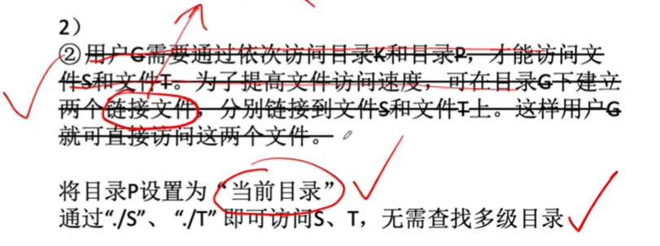

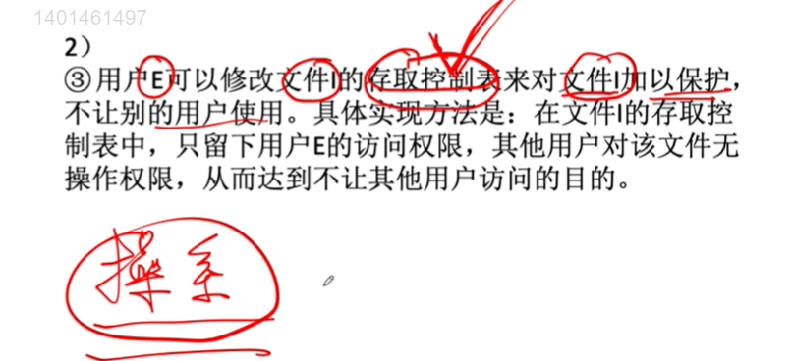

5、
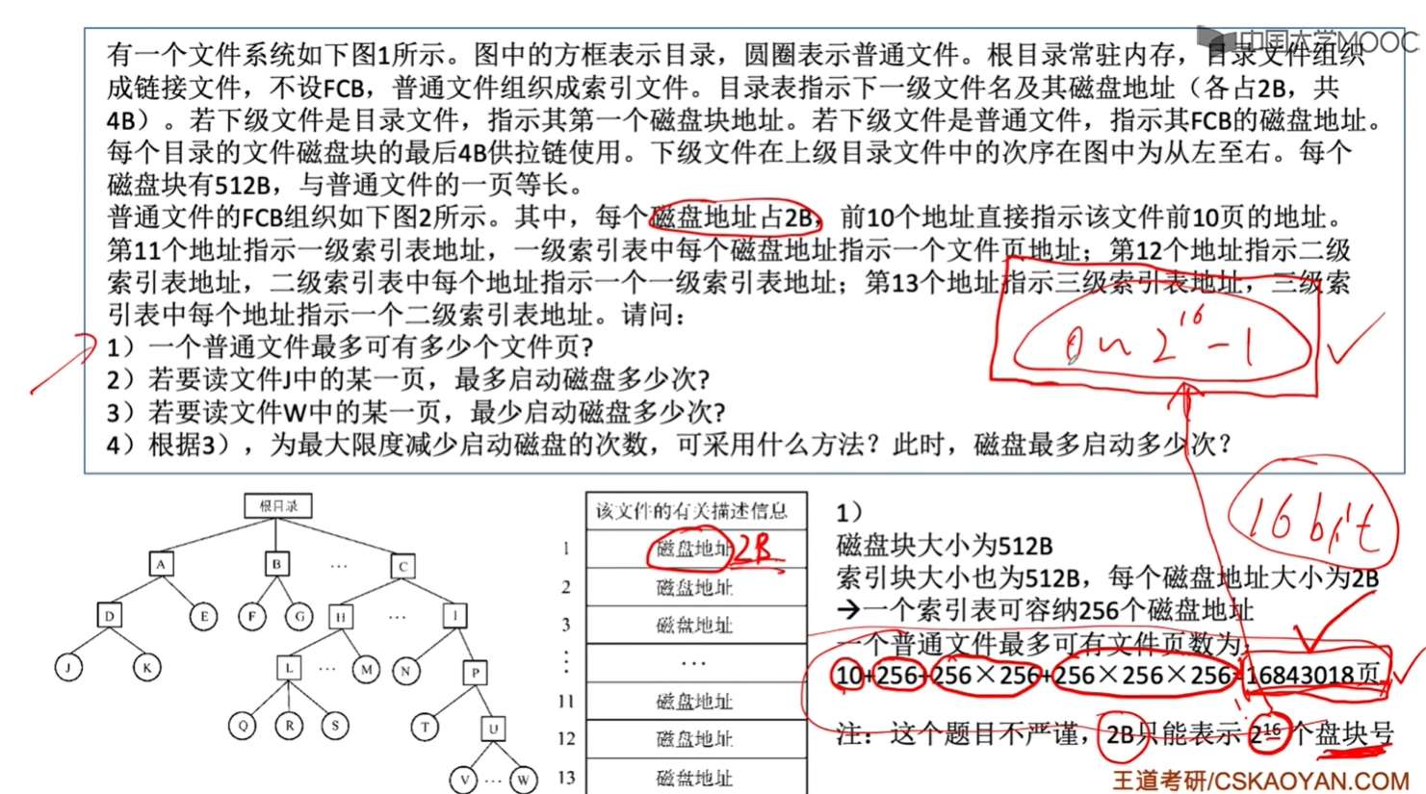

解析：
目录文件组织成链接文件，即目录文件物理存储方式是链式分配的，即存放这个目录文件的各个磁盘块是连接成了一个链表的。

普通文件组织成索引文件，即普通文件物理存储方式是索引分配的（应该是混合索引分配的方式），即会为每一个分配一个混合索引表，来存放这个文件的逻辑块对应的存放位置（即是逻辑块与物理块的映射关系）。

注意：
①如果为一个文件的物理分配方式是索引分配的话，此时会为每一个文件分配一个索引表，这个索引表中记录的是这个文件的逻辑块号与物理块号的映射关系（逻辑块号是隐藏的，索引表中的每个表项需要占用一定的存储空间），一般情况下索引块是可以存放在一个磁盘块中的，但是当索引表太大，一个磁盘块存放不下时，此时可以采用多层索引的方式，这个文件对应的索引块中只存放顶级索引表。（索引分配方式中为每一个文件分配一个索引表类似于为每一个进程分配一张页表，都是记录逻辑块号到物理块号的映射关系）

②如果为一个文件的物理分配方式是混合索引分配的话，此时会为每一个文件分配一个混合索引表，混合索引表肯定是能够存放进一个磁盘块中的（因为混合索引表中有多层索引）。采用了混合索引的话，此时为每一个文件分配一个混合索引表，这个混合索引表中的每个表项的隐藏的序号就不再是逻辑块号了，隐藏的序号没有什么意义。文件的逻辑块是按照混合索引表中表项的顺序来依次进行分配的，如直接索引对应1号逻辑块，接下来为1级索引，找到1级索引表，此时这个1级索引表中的每一个表项依次对应的就是2、3、4、5、6、7、8号逻辑块。

题目概述：
目录文件组织成链接文件，普通文件组织成索引文件，这里指的均是为文件（目录文件和普通文件）的物理结构的。（提到文件的物理结构就要想到文件对应的目录项，即FCB，因为文件的目录项中记录了起始块号或者磁盘块其他的物理地址信息）

目录表示目录项的集合，每一个目录项都指示了一个文件的的名称以及文件存放的物理地址。如果目录项表示的是普通文件，则这个目录项中的磁盘地址就是该文件的FCB地址；如果目录项表示的是目录文件，则这个目录项中的磁盘地址就是该文件的起始块号，由于这个目录文件的磁盘块是按照链接方式链接起来的，故可以根据起始块号找到该目录文件所对应的所有磁盘块。（每个目录文件的磁盘块最后的4B就是下一个磁盘块的地址）

（1）
问的是一个普通文件最多可以有多少文件页？
解答：
①一个普通文件会对应有一个目录项，通过这个目录项中的磁盘地址可以找到这个文件对应的FCB。（文件的FCB通常情况下是描述了这个文件的一些信息，除此之外，还是有这个文件在外存中存放的地址的，当采用索引分配或者是混合索引分配的时候，这个外存地址一般是索引快的块号。但是，本题中有点特殊，虽然采用的是混合索引，但是并没有索引块，而是直接将索引块中存放的混合索引表给记录在了这个文件的FCB中）

②通过这个文件的目录项找到了这个文件的FCB之后，就找到了这个文件对应的混合索引表。这个文件的混合索引表中记录了这个文件的逻辑块与物理块的对应关系（在本题中逻辑块就默认是为逻辑页了），通过这个混合索引表就可以得到这个文件一共是有多少页了。

③根据普通文件的FCB的描述，得到：

有10个直接地址，则对应有10页（刚好对应了题目中的磁盘块大小为1页）；

第11个地址是一级索引表地址，通过这个1级索引表地址找到对应的“1级索引表”，即是找到一个“磁盘块”，这个磁盘块中记录的是“1级索引表”，“1级索引表存放的是 逻辑页号→物理页号 的映射关系”，由于每个磁盘块大小为512B，每个磁盘地址为2B，故是有 512B / 2B = 256个表项的，则1级索引表对应有256个页；

第12个地址是二级索引表地址，通过第12个地址找到一个磁盘块，里面存放的是“一级索引表”，这个一级索引表有256个表项，每一个表项对应对应磁盘块，这个磁盘块中存放的是二级索引表，二级索引表有256个表项，二级索引表中的每一项对应了文件的一个逻辑页，因此总共有 256*256 个页；

第13个地址是三级索引表地址，同理可以分析得到这个三级索引表地址总共对应有“256*256*256个页”。

故最终一个普通文件最多可有文件页数为：10 + 256 + 256*256 +256*256*256。

（2）
根目录在内存中，首先通过查根目录可以得到“目录A对应的目录项”，通过这个目录项中的“磁盘地址”可以将目录A给调入到内存中；通过查找目录A可以得到“目录D对应的目录项”，通过这个目录项中的“磁盘地址”可以将目录D给调入到内存中；通过查找目录D可以得到“文件J对应的目录项”，通过该目录项中的磁盘地址可以将文件J的FCB给调入到内存中。（总共“1+1+1=3次”）

得到文件J的FCB后，查文件J的FCB，如果要找的那一个逻辑页刚好是在3级索引表中，则需要启动磁盘次数最多，为“通过磁盘地址得到1级索引表 + 查1级索引表的某一项得到对应二级索引表 + 查二级索引表某一项得到对应三级索引表 + 查3级索引表某一项得到对应逻辑页”（一级索引表、二级索引表、三级索引表都是存放在一个磁盘块中的，都需要调入到内存中后才能够查），总共需要启动磁盘次数为“1 + 1 + 1 +1 = 4”。

故要读文件J中的某一页，最多需要启动磁盘“3 + 4 = 7次”。

（3）
通过根目录可以找到目录C的目录项，根据目录项中的磁盘地址可以找到目录C的第一块。

将目录C的第一块给调入到内存，目录C中的第一块中存放有若干个目录项，保留第1一块后面的4B用来保存下一个磁盘块的地址。

注意：由于目录项中的若干个目录（对应到物理上的磁盘块）是按照链式分配方式进行链接起来的，故假设目录C就是在第1个磁盘块中的话，则就可以使得读文件W中的某一页所需要启动磁盘次数最少了。

通过目录C的第一块中存放的若干个目录项可以找到目录J对应的目录项，根据该目录项调入目录J的第一个磁盘块。

在目录J的第一个磁盘块中找到了目录P的目录项，根据该目录项调入目录P的第一个磁盘块。

在目录P的第一个磁盘块中找到了目录U的目录项，根据该目录项调入目录U的第一个磁盘块。

在目录U的第一个磁盘块中找到了文件W的目录项，根据该目录项调入文件W的FCB。

根据文件W的FCB在直接地址中找到了对应的这一页。

故要读文件W中的某一页，最少需要启动磁盘6次。

（4）
可以将目录U设置为当前目录，此时目录表U就会常驻内存，通过查U的目录表（目录项的集合）得到文件W的目录项，根据文件W的目录项可以将文件W的FCB给调入到内存中。如果文件W中的那一页是在三级索引表中，则此时需要启动磁盘的次数最多。
磁盘最多启动 5次。

6、
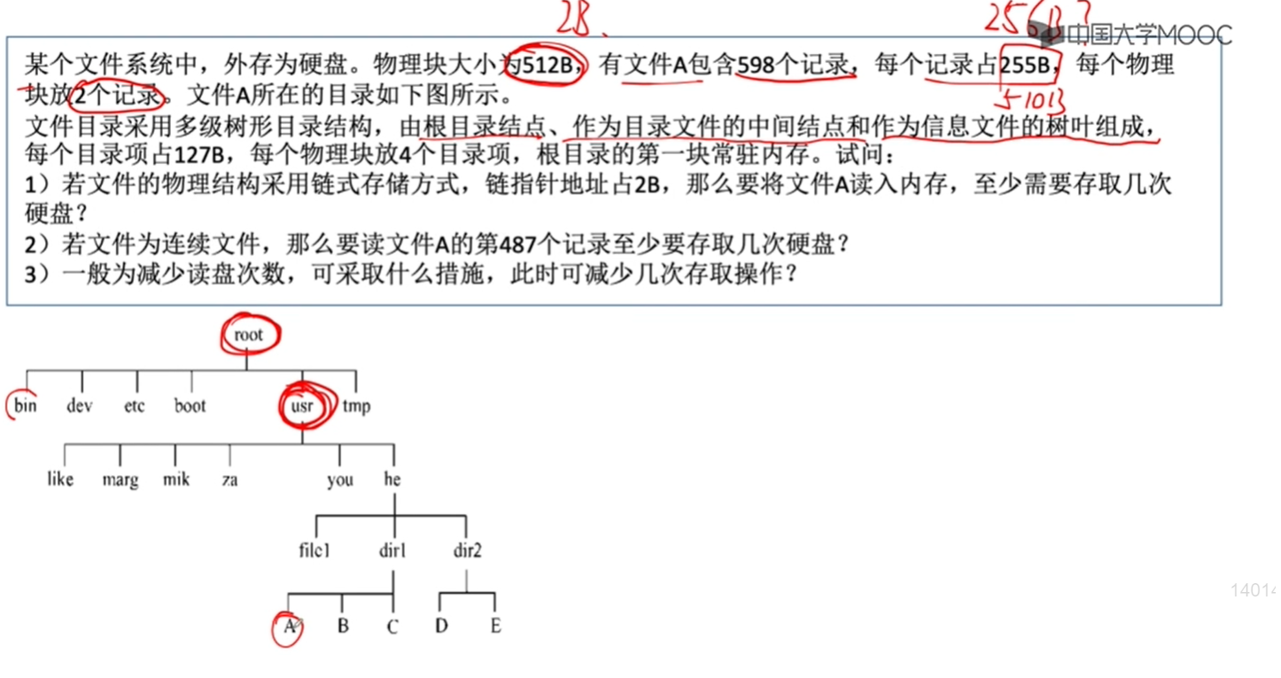
题目说明：
（1）
每个磁盘块存放4个目录项、每个磁盘块存放文件A的两个记录。
文件A包含598个记录，每个记录占255B，则一个磁盘块可以存放2个记录（510B，后面的2B存放下一块的地址）。A的598个记录需要 598 / 2 = 299个磁盘块来存储。

①根目录的第1块位于内存中，此时内存中有4个目录项，分别是“bin、dev、etc、boot”，需要根据根目录第1块后面的2B中存放的地址读入根目录的第2块，根目录中第2块内容为“user、tmp”。

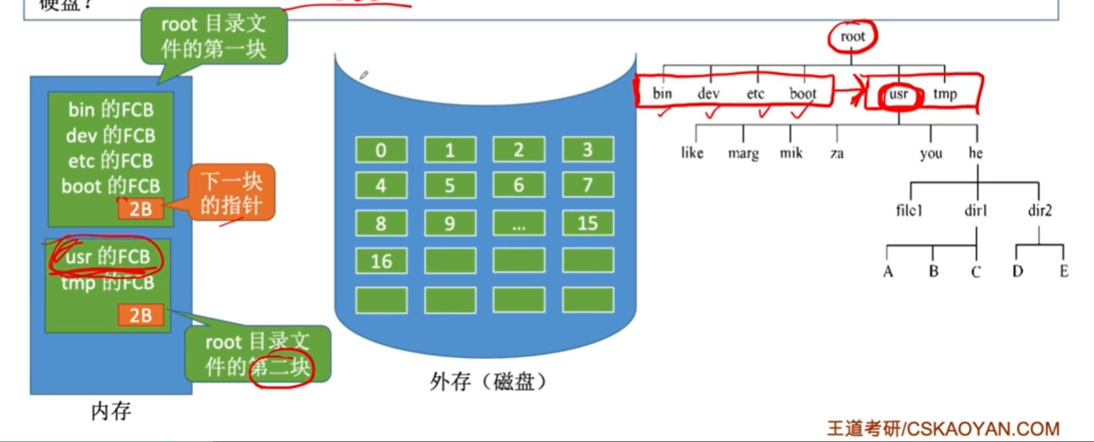

②此时可以在内存中找到根目录的“user”这一个目录项，根据这个目录项中的“起始块号”（因为文件是采用链式分配的方式的，链式分配的目录项就是为“起始块号 → 结束块号”）
可以将“user”目录的第1块给调入内存，然后根据第一块后面的2B中存放的地址将“user”目录的第2块给调入内存。
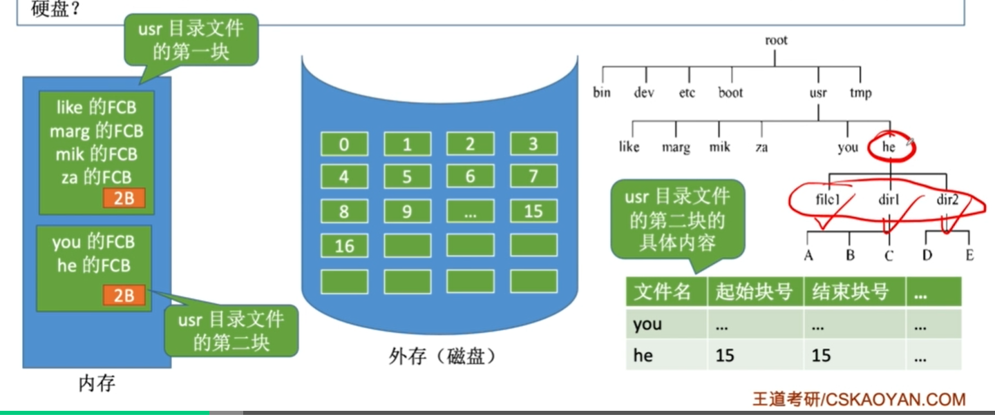

③在user目录的第2块中找到了he这个目录项，根据he这个目录项的起始块号将he目录的第一块给调入内存，此时可以查到“file1、dir1、dir2”这3个目录项。根据dir1这个目录项中存放的“起始块号”将目录dir1的第一块给调入内存。此时在目录dir1中可以找到“A、B、C的FCB”。

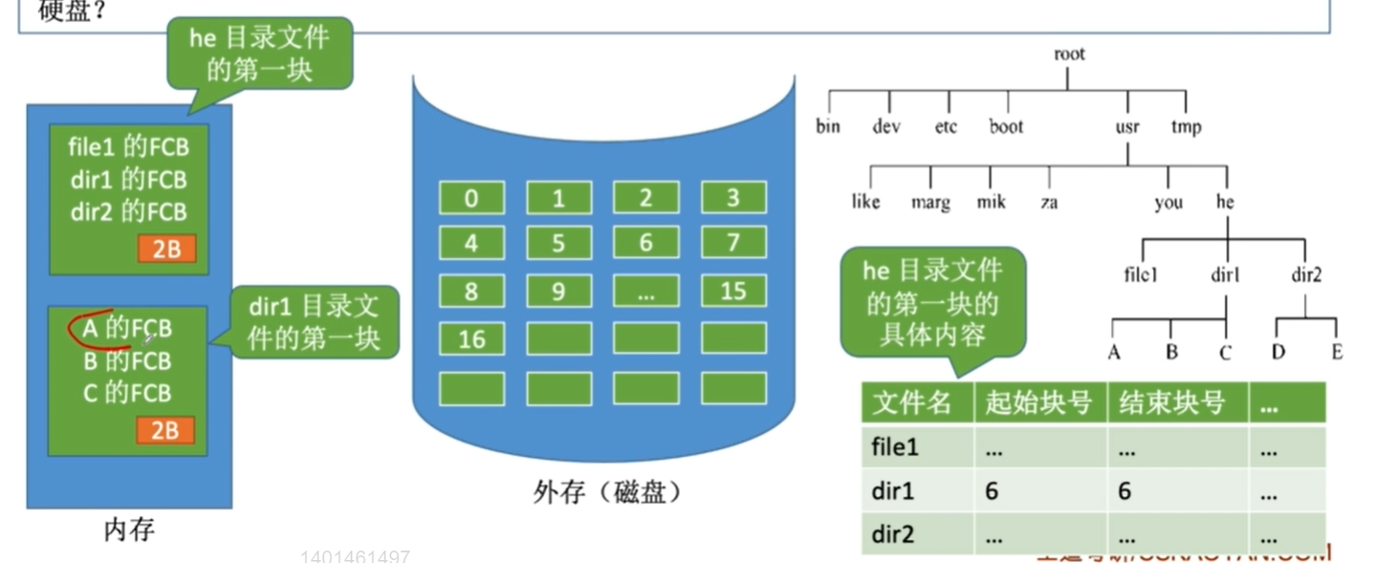

④根据A的FCB中的起始块号将A的第一块给调入内存，然后根据A的第1块后面的2B将A的第2块给调入内存，依次类推。（A的299个磁盘块全部读入内存需要启动磁盘299次）

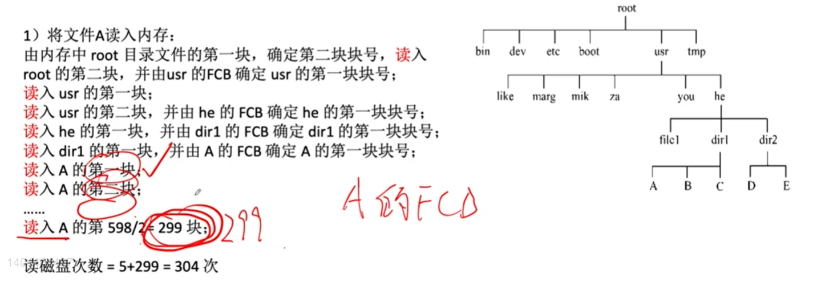

（2）
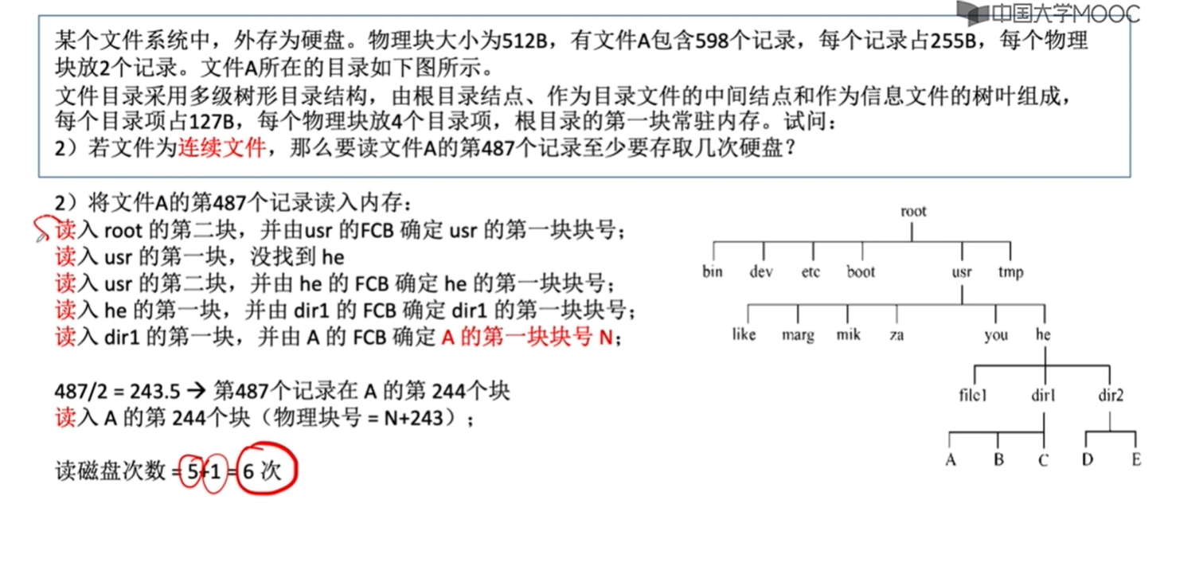
分析：由于此时文件的屋里结构是为连续分配，故此时目录文件中的FCB为“起始块号+长度”，且支持随机访问。

技巧：n / 2，当n为0、1时对应0号，当n为2、3时对应1号，故n / 什么 的运算是从0开始的；n % 2，求出的是对应的号内的第几个。

（3）

